جامعة الملك عبدالعزيز بجدة
كلية العلوم
قسم الفيزياء

مذكرة معمل الفيزياء العامة 101

الاسم:.....................................................................

الرقم الجامعي:........................................................

الشعبة:...................................................................

اسم أستاذة المعمل:.................................................

اسم أستاذة المادة:....................................................

1428/1429هـ
الفصل الدراسي الثاني
دراسة توازن ثلاث قوى
الهدف:
- دراسة تحليل المتجهات vectors.
- دراسة توازن الأجسام.

الأجهزة:
جهاز توازن القوى، ويشتمل على إطار معدني من حاملين رأسيين بينهما قضيب أفقي وبكرتين وخيط وخطافيّ أثقال وقرص مقسّم إلى زوايا وديناموميتر.
مجموعة من الأثقال (كل ثقل له كتلة تساوي 50جرام).
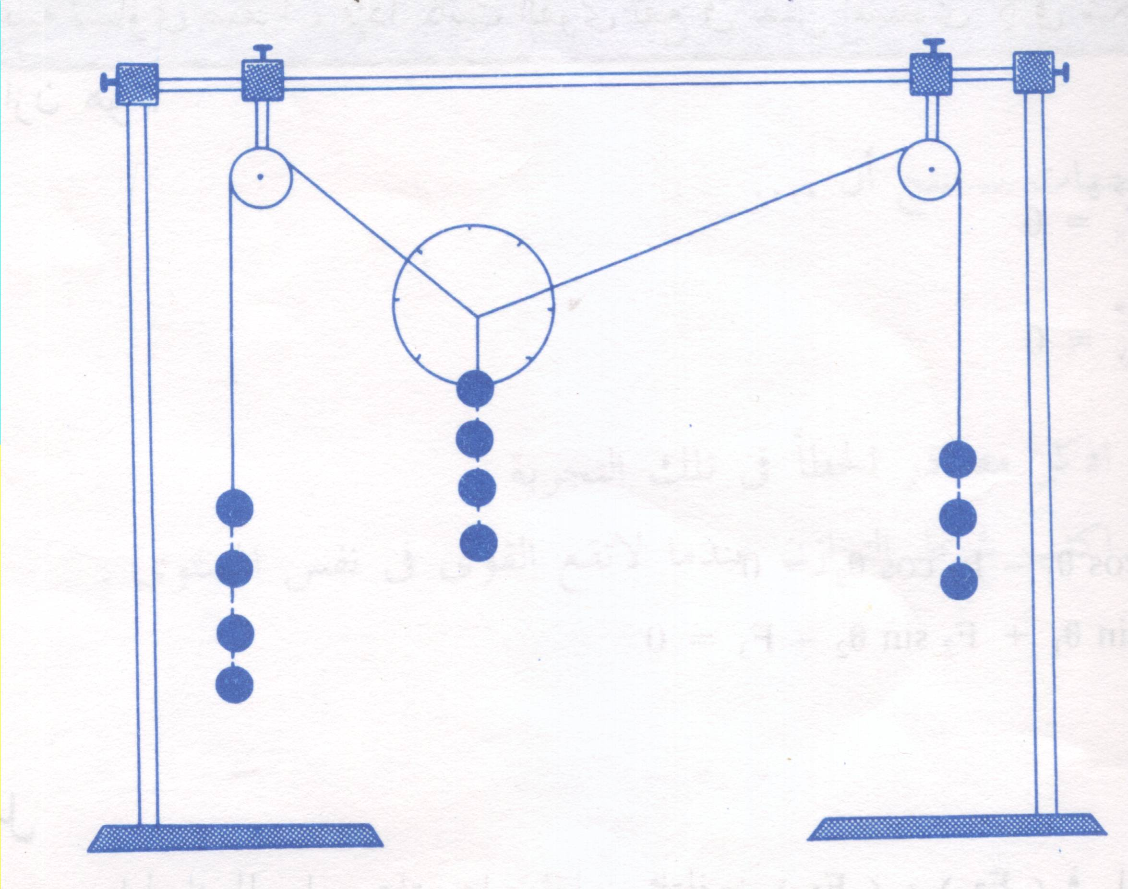

نظرية التجربة:
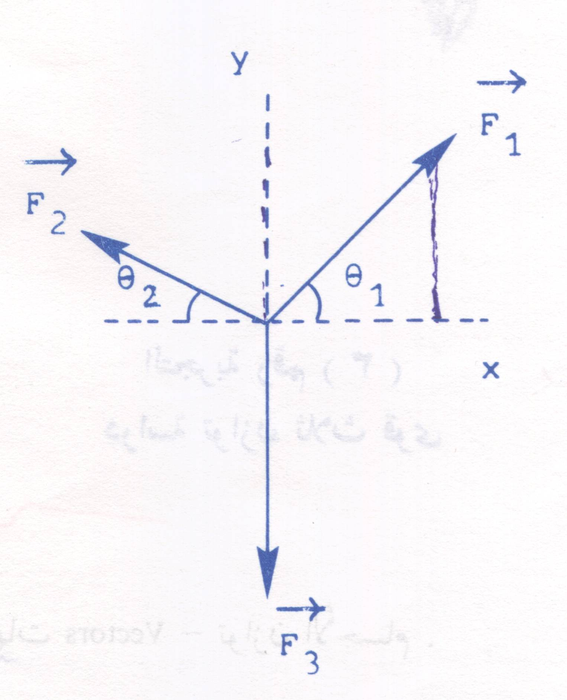
إن الشرط الأساسي لتوازن جسم تؤثر عليه عدّة قوى، هو أن تكون محصلة القوى المؤثرة عليه تساوي صفرًا، فإذا كانت القوى تقع في نفس المستوى فإن شرط التوازن هو:
$$\begin{aligned}\sum{{\vec{F}}_{x}}=0 \\ \sum{{\vec{F}}_{y}}=0\end{aligned}$$
فإن كان لدينا ثلاث قوى كما في الشكل، فإن شرطي الاتزان
يصبحان:
$$\begin{aligned}F_{1}\text{cos}θ_{1}−F_{2}\text{cos}θ_{2}=0 \\ F_{1}\text{sin}θ_{1}+F_{2}\text{sin}θ_{2}−F_{3}=0\end{aligned}$$

خطوات العمل:
- هيئي الجهاز للعمل. تأكدي من أن الخيطين يمرّان بشكل صحيح على البكرتين.
- علّقي ثقلين متساويين في الخطّافين. هذين الثقلين يمثلان القوتين ${\vec{F}}_{1}$ و${\vec{F}}_{2}$، بحيث أن:
$$\begin{aligned}F_{1}=m_{1}g \\ F_{2}=m_{2}g\end{aligned}$$
- حرّكي الديناموميتر(مقياس القوة) يمنةً ويسرةً حتى يصبح وضع الديناموميتر ثابتًا وعموديًا مما يشير إلى حالة الاتزان.
- باستخدام القرص المقسّم إلى زوايا أوجدي زاوية ميل ${\vec{F}}_{1}$ عن المحور السيني الموجب، أي الزاوية، وكذلك زاوية ميل ${\vec{F}}_{2}$ عن المحور السيني السالب، أي الزاوية $θ_{2}$، وذلك عن طريق جعل مركز القرص المقسم إلى زوايا خلف نقطة تأثير القوى مباشرةً وفي نفس مستواه.
- سجّلي قراءة الديناموميتر بالنيوتن (${\vec{F}}_{3}$عمليًا).
- اختاري مقياس رسم مناسب لتمثيل المتجهات ${\vec{F}}_{1}$و${\vec{F}}_{2}$ بيانيًا.
- ارسمي محورين متعامدين يمثلان المحور السيني والمحور الصادي.
- ارسمي ${\vec{F}}_{1}$ ابتداءً من نقطة الأصل بحيث أن طوله يحسب من مقياس الرسم ويميل بزاوية مقدارها عن المحور السيني الموجب.
- من نقطة نهاية ${\vec{F}}_{1}$ ارسمي محاور متعامدة بخط منقط، ومنها ارسمي القوة ${\vec{F}}_{2}$ بحيث يُحسب طوله من مقياس الرسم ويميل بزاوية مقدارها $θ_{2}$ عن المحور السيني السالب.
- من نهاية المتجه الممثل للقوة ${\vec{F}}_{2}$ ارسمي متجهًا ينتهي عند نقطة الأصل، أي أننا نعود إلى حالة الاتزان، إذًا هذا المتجه يمثّل القوة ${\vec{F}}_{3}$.
- قيسي طول الخط الممثل للقوة ${\vec{F}}_{3}$ بالمسطرة ثم استخدمي مقياس الرسم لإيجاد قيمة $F_{3}$ بيانيًا بالنيوتن.
- قارني بين $F_{3}$ عمليًا وبيانيًا، مقدارًا واتجاهًا.
- كررّي الخطوات السابقة باستخدام أثقال مختلفة ودوّني استنتاجاتك.

كيف تختاري مقياس رسم مناسب؟
إذا أردنا تمثيل متجه (كالقوة مثلاً) فإننا نحتاج لتمثيله أن نعرف مقداره واتجاهه. نعبِّر عن مقدار المتجه بخط طوله يتناسب مع مقدار المتجه ونعبِّر عن اتجاهه بزاوية ميله عن المحور السيني.
لنفرض أن لدينا قوة مقدارها 5 نيوتن وتميل بزاوية 30⁰ عن المحور السيني. لتمثيل هذه القوة فإننا نفترض مقياس الرسم التالي:

كل 1سم يمثّل 1 نيوتن

الآن لدينا قوة مقدارها 5 نيوتن. إذًا:
1سم يمثل 1 نيوتن
س سم تمثل 5 نيوتن
وبالتالي فإن طول المتجه يكون:
س=1*5/1=5 سم
وهو طول مناسب لتمثيله بيانيًا. فنرسم عندئذٍ متجهًا طوله 5سم ويميل بزاوية 30⁰ عن المحور السيني.
ولكن لنفرض أن لدينا قوة مقدارها50 نيوتن. إن اختيار مقياس الرسم السابق سيجعل طول المتجه الممثل للقوة كالتالي:
س=1*50/1=50 سم !! وهو خط طويل جدا لتمثيله بيانيًا وسيكون من الأنسب لو أُخذ مقياس رسم آخر
كل 1سم يمثّل 10 نيوتن

عندها يصبح طول المتجه=1*50/10=5 سم

وعلى العكس من ذلك لو كان لدينا متجه مقداره صغير، كقوة مقدارها 0.5نيوتن. نرى أنه من الأفضل أن نمثلها بمقياس رسم
كل 1سم يمثّل 0.1 نيوتن

فيكون عندها طول المتجه= 1*0.5/0.1=5 سم.
وعلى هذا الأساس يتم اختيار مقياس الرسم المناسب.

رقم الجهاز:
النتائج:

( )$F_{3}$بيانيًا | ( )$F_{3}$عمليًا | ( )$θ_{2}$ | ( ) | ( )$F_{2}$ | ( )$F_{1}$ | ( )$m_{1}$ | ( )$m_{1}$
 |  |  |  |  |  |  |  | تساوي الكتل
 |  |  |  |  |  |  |  | كتل مختلفة

مقياس الرسم المستخدم في حالة تساوي الكتل

مقياس الرسم المستخدم في حالة الكتل المختلفة

تحقيق شرطي الاتزان في حالة تساوي الكتل:

تحقيق شرطي الاتزان في حالة الكتل المختلفة:

مقارنة $F_{3}$بيانيًا مع $F_{3}$عمليًا:

تحقيق قانون هوك (Hooke's law)

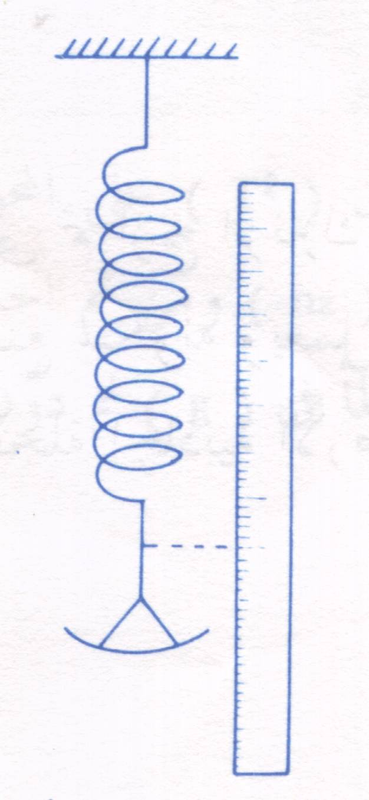
الهدف:
- دراسة العلاقة بين الثقل والاستطالة ( تحقيق قانون هوك ).
- تعيين ثابت الصلابة للزنبرك.

الأجهزة:
زنبرك، أثقال(كل ثقل له كتلة تساوي 50 جم)، مسطرة مترية، حامل

نظرية التجربة:
قانون هوك:
"إذا أثرت قوة على زنبرك فإن مقدار الاستطالة الحاصلة له تتناسب تناسباً طردياً مع مقدار القوة "
$$F=kΔL$$

إذا كانت القوة المستخدمة هي ثقل الجسم فإن العلاقة يمكن أن تكتب على الشكل الآتي:
$$\text{mg}=kΔL$$
$$\begin{aligned}ΔL=\frac{g}{k}m \\ \text{slope}=\frac{g}{k}\end{aligned}$$

$$k=\frac{g}{\text{slope}}$$
حيث أن:
: كتلة الجسم$m$
: ثابت الصلابة للزنبرك$k$
: عجلة الجاذبية الأرضية$g$
: مقدار الاستطالة الحاصلة للزنبرك$ΔL$

خطوات العمل:
1. سجلي قراءة المؤشر عند طرفي الزنبرك بدون وضع أثقال ثم أوجدي الطول الأصلي للزنبرك .
طول الزنبرك= القراءة عند الطرف الأسفل – القراءة عند الطرف الأعلى.
2. علقي كتلة 50 جرام في طرف الزنبرك الحر، ثم أوجدي طول الزنبرك بعد الاستطالة بنفس الطريقة التي أوجدنا بها طول الزنبرك الأصلي.
3. كرري الخطوة السابقة باستخدام أثقال مختلفة (مثلاً : 100,150,200,…)
4. في كل مرة احسبي الاستطالة الحاصلة للزنبرك.
الاستطالة= طول الزنبرك بعد إضافة الأثقال إليه- الطول الأصلي أي أن:
$$ΔL=L−L_{∘}$$
5. ارسمي العلاقة بين الكتلة (على المحور السيني) و الاستطالة ( على المحور الصادي)
6. أوجدي الميل(slope) ثم احسبي ثابت الزنبرك من العلاقة
$$k=\frac{g}{\text{slope}}$$

النتائج:
رقم الجهاز:
طول الزنبرك الأصلي $L_{∘}$=.........................

$m$ ( ) | $L$( ) | $ΔL$( )
0

$$\text{slope}=$$

$$k=$$

السقوط الحر ((Free Fall

الهدف:
- إيجاد تسارع الجاذبية الأرضية ($g$) عن طريق دراسة حركة جسم يسقط حراً في مجال الجاذبية الأرضية.

الأجهزة:
جهاز السقوط الحر ويتكون من كرة وصندوق إسقاط الكرة وصندوق تحكم ومؤقت ومفتاح للمؤقت ومنضدة حساسة لقياس زمن سقوط الكرة.
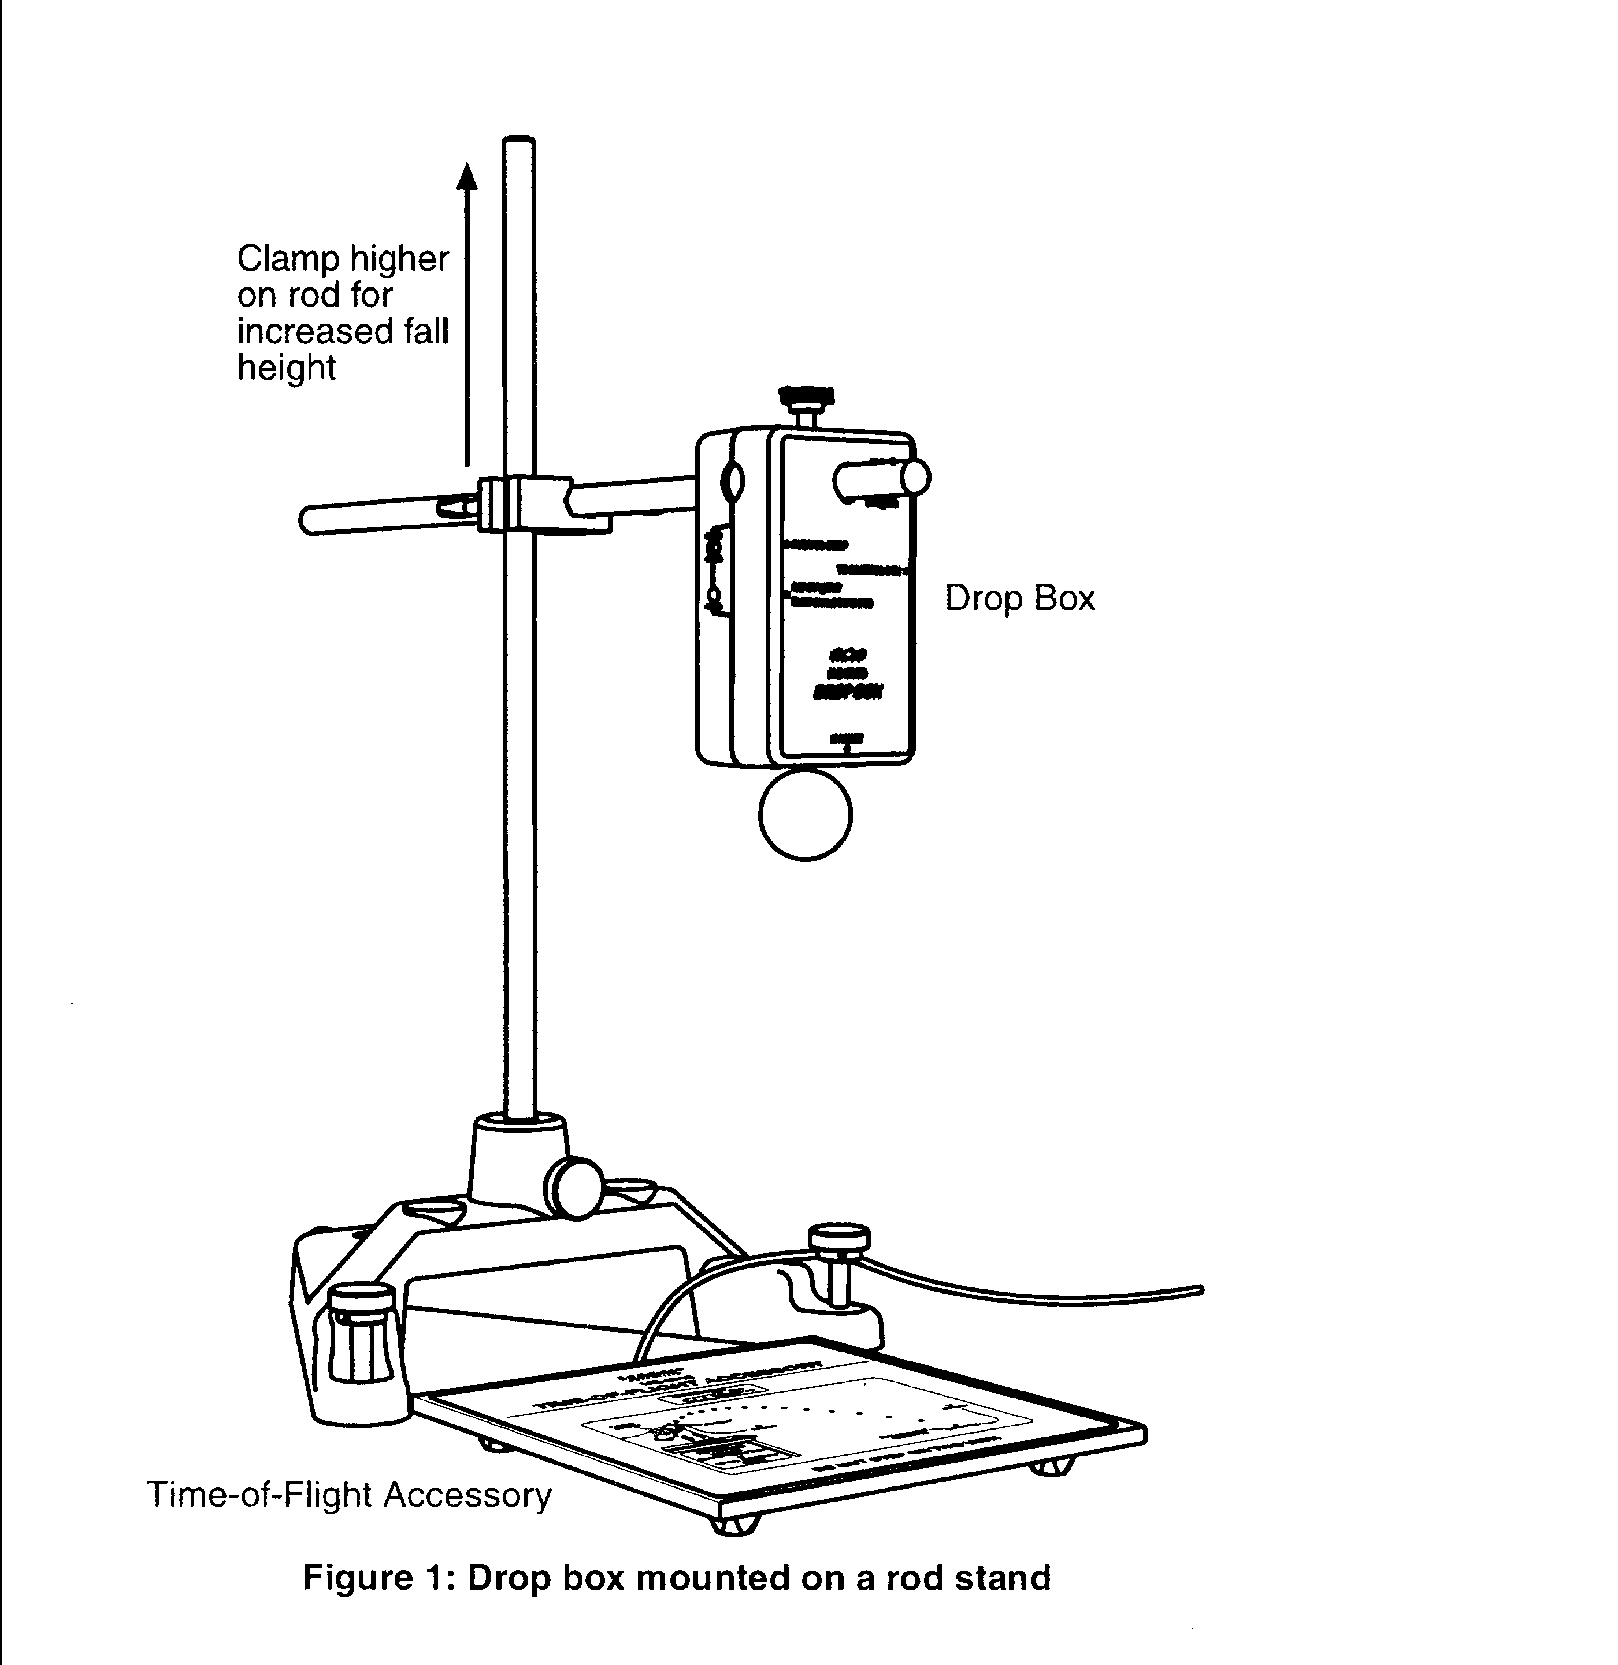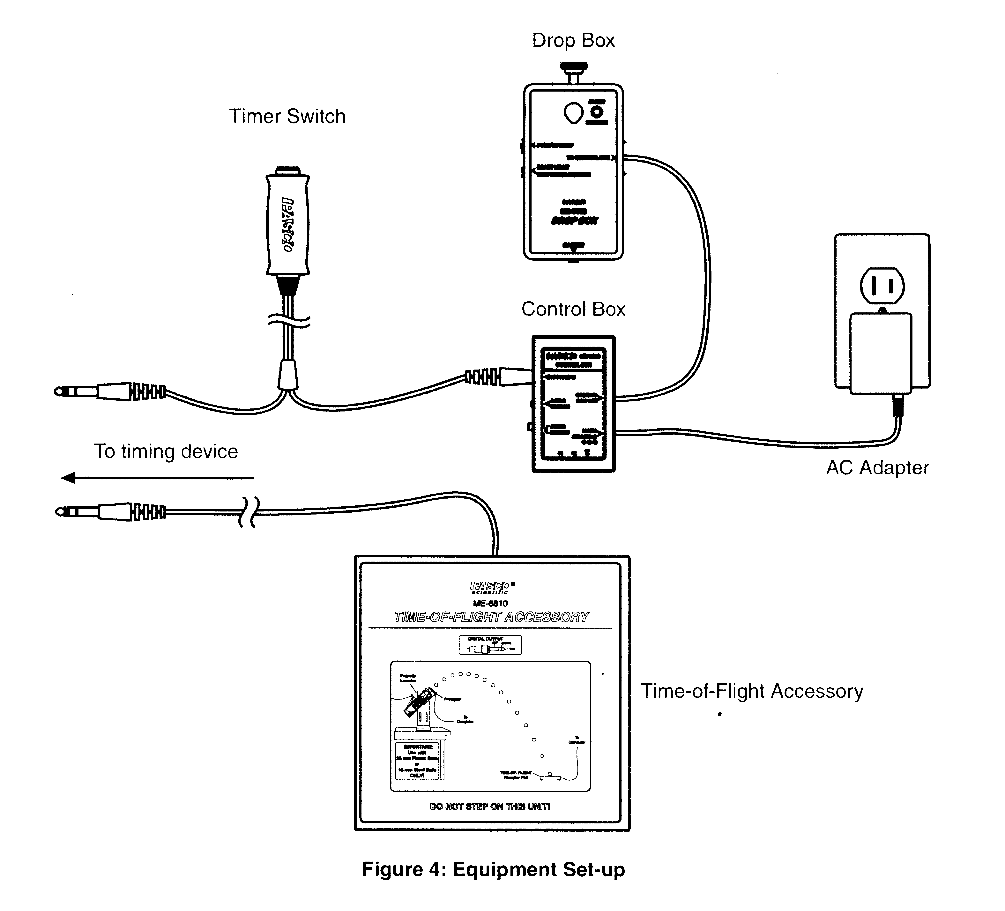

نظرية التجربة:
عند سقوط جسم ما سقوطًا حرًا فإن معادلة الحركة لهذا الجسم هي:
على اعتبار أن الجسم سقط من السكون من نقطة الصفر ().
فإذا سقط الجسم سقوطًا حرًا مسافة عمودية نحو الأسفل في زمن قدره فإن معادلة الحركة تصبح:
فإذا رسمنا العلاقة بين الارتفاع ومربع زمن سقوط الجسم فإن الميل يصبح:
ومن الميل يمكن حساب تسارع الجاذبية الأرضية حيث:

خطوات العمل:
- وصلي الأجهزة كما هو موضح في الرسم.
- وصلي المؤقت بمنبع التيار المتردد ثم شغلي المؤقت.
- ثبتي الكرة في صندوق الإسقاط بواسطة المغناطيس الموجود فيها.
- في المؤقت، اضغطي 1 select measurement مرة واحدة واختاري time أي أننا سنقيس الزمن.
- اضغطي زر 2 select mode عدة مرات إلى أن يتم اختيار two gates.
- اضغطي زر 3 start/stop، ستلاحظين أن علامة النجمة * قد ظهرت في شاشة عرض المؤقت لتدل أن المؤقت جاهز لأخذ القراءة.
- الآن اضغطي مفتاح التحكم فسنلاحظ أن الكرة أُسقطت من صندوق إسقاط الكرة وعندما تصطدم الكرة في المنضدة فإن المؤقت يسجل زمن سقوط الكرة.
- لأخذ قراءة أخرى بارتفاع آخر، ثبتي الكرة في صندوق الإسقاط وانتظري توقف ومض اللمبة في صندوق الاسقاط ثم أعيدي الخطوات 6 و7.
- أرسمي العلاقة بين ارتفاع الكرة على محور X ومربع زمن سقوط الكرة على محور Y ثم أحسبي الميل.
- أوجدي تسارع الجاذبية الأرضية من القانون:

النتائج:
رقم الجهاز:

( ) | ( ) | ( ) | ( ) | ( ) | ( )

Slope=

g=

أسئلة:

أحسبي نسبة الخطأ في حساب تسارع الجاذبية الأرضية باستخدام القيمة التي حسبتيها من التجربة حيث أن القيمة النظرية لتسارع الجاذبية الأرضية هي:

؟

حركة القذيفة (Projectile)

الهدف :
- دراسة الحركة في مستوى.
- دراسة العلاقة بين المدى الأفقي للقذيفة وزاوية إطلاقها.
- حساب السرعة الإبتدائية لقذيفة.

الأجهزة :
جهاز دراسة حركة القذائف، مسطرة، كرة معدنية، ورق كربوني، منضدة، شريط كربوني.
يشتمل جهاز القذيفة (كرة من الصلب) على مكبس ينزلق داخل أنبوبة معدنية ويندفع بواسطة زنبرك، توضع كرة الصلب في نهايته. يمكن إطلاق القذيفة بزوايا مختلفة يتم التحكم فيها بتثبيت الجهاز على الزاوية المطلوبة. لتسجيل موضع القذيفة تستخدم منضدة أفقية يثبت عليها شريط كربوني.

نظرية التجربة :
حركة القذائف هي حركة فيزيائية في مستوى، ولها شواهد كثيرة في حياتنا اليومية منها حركة كرة القدم عندما يقذفها اللاعب وقذائف المدافع.
y
x
θ
0
y
x
v_{0x}
v_{0x}

v= v_{0x}
v_{0x}
v_{0x}
v_{0y}
v_{0y}
v_{0y}=0
v_{0y}

v_{0y}
v₀
v
v
v₀
شكل (1): مسار القذيفة موضحا عليه مركبات سرعة القذيفة.
يتم التعامل مع حركة القذيفة بفصل الحركة على المحور السيني عن الحركة على المحور الصادي لأن الجاذبية لا تؤثر إلا على المركبة الصادية للحركة حيث يمكن كتابة معادلات الحركة للقذيفة بالشكل التالي
(x,y) إحداثيات موقع الجسم في أي وقت.
(x_{o},y_{o}) إحداثيات موقع الجسم عند نقطة بداية الحركة.
(v_{ox},v_{oy}) مركبات السرعة الابتدائية التي قذف بها الجسم.
(a_{x},a_{y}) مركبات تسارع الجسم.

v_{0y}= v₀ sin θ₀
v_{0x}= v₀ cos θ₀
y
x
θ₀
شكل (2): تحليل الحركة في مستوى إلى حركة على المحور السيني وحركة على المحور الصادي.
v₀

يمكن وصف حركة القذيفة باستعمال عدة مقادير:
- السرعة الابتدائية v_{o}: السرعة التي انطلقت بها القذيفة.
- زاوية الإطلاق θ₀: الزاوية التي تصنعها القذيفة عند إطلاقها مع محور السينات.
- المدى R: المسافة التي قطعها الجسم على المحور السيني عندما يصبح في نفس ارتفاعه عند بداية إطلاقه.
- أقصى ارتفاع h: أعلى ارتفاع تصل إليه القذيفة.
فإذا تم إهمال احتكاك الهواء بالقذيفة في مجال الجاذبية الأرضية فإن المركبة السينية للتسارع تصبح صفراً. فإذا اعتبرنا نقطة انطلاق القذيفة هي نقطة الأصل فإن المعادلات السابقة تصبح
$\begin{aligned}\text{y }={\text{ v}}_{\text{0y}}\text{ t }+\frac{1}{2}{\text{ a}}_{y}{\text{ t}}^{2} \\ \text{x }={\text{ v}}_{\text{0x}}\text{ t }\end{aligned}$
حيث أن a_{y} تكون قيمتها (-g) في حالة صعود الجسم إلى الأعلى لأن الجسم يكون في تباطؤ و (+g) في حالة سقوط الجسم للأسفل لأن الجسم يكون في تسارع.
يمكن حساب مركبات السرعة باستخدام العلاقات
$$\begin{aligned}{\text{ v}}_{\text{0x}}=v_{0}{\text{ cos θ}}_{0} \\ {\text{ v}}_{\text{0y}}=v_{0}{\text{ sin θ}}_{0}\end{aligned}$$
يقطع الجسم المقذوف المدى R عندما يكون قد ارتفع إلى أقصى نقطة في المحور الصادي h وعاد مرة أخرى إلى مستوى نقطة الإطلاق.
من المعادلات السابقة يمكن استنتاج العلاقة بين المدى R والسرعة الابتدائية v_{o} وزاوية الإطلاق θ₀

$$R=\frac{v_{0}^{2}}{g}{\text{ sin 2θ}}_{0}$$

فإذا رسمت العلاقة بين sin(2 θ₀) و R فإن الميل يكون
$$\text{slope }=\frac{v_{0}^{2}}{g}$$
ومن الميل يمكن حساب السرعة الابتدائية للقذيفة
$$v_{0}=\sqrt{\text{ g }(\text{slope})}$$
ملاحظة: يظهر من معادلة المدى السابقة أيضاً أنه يمكن إيصال القذيفة إلى نفس المدى باستعمال زاويتين ابتدائيتين للقذف ₂ θ₀ و₁ θ₀ إذا تحقق الشرط
$$θ_{\text{01}}+θ_{\text{02}}=\frac{π}{2}$$
تمثل العلاقة السابقة طريقة لقياس السرعة الابتدائية لقذيفة كما سنرى في هذه التجربة.

R
h
R
h
x
y
θ₀
v₀
شكل (3): المدى R وأقصى ارتفاع تصله القذيفة h.

خطوات العمل :
    - تأكد من أن الجهاز مثبت في القائم وأن المنضدة جاهزة بوضع الشريط الكربوني عليها والتأكد من أن ارتفاع المنضدة مساوياً لارتفاع نقطة مفارقة الكرة للجهاز (توجد علامة x في جانب فوهة المدفع للدلالة على هذه النقطة).
    - اجعل زاوية الإطلاق تساوي 20 درجة واكبس الكرة المعدنية داخل الفوهة. أطلق القذيفة وعدِّل وضع المنضدة بحيث تقع القذيفة على الشريط الكربوني ثم اكبس الكرة المعدنية مرة أخرى في فوهة الجهاز وقس المدى الأفقي للقذيفة.
    - كرر قياس المدى الأفقي ثلاث مرات لنفس الزاوية واحسب متوسط القياسات وسجل النتائج في الجدول.
    - اعد الخطوتين السابقتين للزوايا °60°, 50°, 45°, 40°, 30 70°, وسجل نتائجك في الجدول وارسم العلاقة البيانية بين Sin (2θ) وR، ومن ميل الخط الناتج احسب قيمة السرعة الابتدائية للقذيفة.

النتائج :
رقم الجهاز:

R ( ) |  |  |  | Sin (2θ) | θ
R_{avg} ( ) | R₃ ( ) | R₂ ( ) | R₁ ( ) | Sin (2θ) | θ

$$\begin{aligned}\text{slope}= \\ \\ v_{0}=\end{aligned}$$

المسار الهوائي (Air Track)

الهدف :
- دراسة تسارع جسم بدون احتكاك.
- حساب تسارع الجاذبية الأرضية.

الأجهزة :
جهاز توقيت، بوابة كهروضوئية، مسطرة، قطع معدنية، جهاز المسار الهوائي وهو عبارة عن أنبوب مربع المقطع مقفل الطرفين به ثقوب صغيرة جداً. فإذا تم ضخ الهواء من أحد طرفي الأنبوب فإن الهواء يخرج من هذه الثقوب مما يجعل العربة تسير فوق الأنبوب من دون أن تلامسه فتكون حركة العربة حينئذ عديمة الاحتكاك تقريباً.

شكل (1): جهاز المسار الهوائي.
L
D
L₀
بوابة كهروضوئية
إلى مضخة الهواء

نظرية التجربة :
عنما يوضع جسم على سطح مائل عديم الاحتكاك فإن ثقل الجسم يمكن تحليله إلى مركبة عمودية على السطح ومركبة أخرى موازية له (شكل 2). أما المركبة العمودية فلا أثر لها لأن السطح عديم الاحتكاك، وتسيِّر المركبة الموازية الجسم بتسارع ثابت حسب نص قانون نيوتن الثاني. يزداد هذا التسارع بزيادة زاوية ميل السطح نظرا لزيادة قيمة مركبة الثقل الموازية للسطح. رياضياً تكتب هذه العلاقة كالتالي
$$\begin{aligned}\sum{\text{F }=\text{ m g sin θ }=\text{ m a}} \\ a=\text{g sinθ}\end{aligned}$$
حيث θ زاوية ميل السطح.

F_{N}
mg
m g cos θ
mgsin θ
θ
m
شكل (2): تحليل القوى المؤثرة على جسم موضوع على سطح مائل.

ولذا فإنه يمكن حساب سرعة الجسم عند أي نقطة في مساره من معادلة حركة الجسم

v: سرعة الجسم بعد قطع مسافة D.
v₀: سرعة الجسم الابتدائية.
D: المسافة التي قطعها الجسم من بداية الحركة.
θ: زاوية ميل السطح.
فإذا كانت السرعة الابتدائية للعربة فإن:

ويظهر من هذه العلاقة أن مربع السرعة يتناسب طردياً مع جيب الزاوية، ويكون ميل الخط المستقيم الذي يمثل العلاقة
أي أن :
ومنه يمكن حساب تسارع الجاذبية الأرضية.

يمكن تغيير زاوية ميل السطح بوضع قطع معدنية معروفة الارتفاع تحت طرف المسار. فإذا كان ارتفاع القطعة H والمسافة بين أرجل المسار الهوائي L_{o} فإن

$$\text{sin θ }=\frac{H}{L_{0}}$$

H
L₀
θ
شكل (3): حساب زاوية الميل للمسار الهوائي.
D

أما سرعة الجسم فإنه يتم قياسها بواسطة البوابة الكهروضوئية حيث تتصل البوابة الكهروضوئية بموقت يحسب مدة انقطاع الضوء (أو الموجة تحت الحمراء) المرسلة من أحد طرفيها إلى الآخر. وهذا الزمن يمثل زمن مرور القطعة البلاستيكية خلال البوابة الكهروضوئية. وبذلك فإذا كان وقت الانقطاع Δtوطول القطعة التي فوق العربة L فإن السرعة تصبح

$$\text{v }=\frac{L}{\text{Δt}}$$

خطوات العمل :
- قم بقياس التالي:
- طول القطعة البلاستيكية المثبتة فوق العربة L.
- المسافة بين أرجل المسار الهوائي L_{o}.
- اختر مسافة مناسبة لسير العربة منذ بدء السير إلى حيث تقاس سرعتها بواسطة الخلية الكهروضوئية. هذه المسافة هي D.
- ضع المسار بشكل أفقي تماماً. لعمل ذلك، ضع العربة على المسار وقم بتشغيل المضخة ثم عدل ارتفاع أرجل المسار حتى تستقر العربة تماماً على المسار.
- عدل وحدة القياس على الموقت حتى تصبح 0.001 ثانية.
- غيِّر زاوية ميل المسار بوضع أحد القطع المعدنية تحت رجل المسار حتى يصبح ميله نحو البوابة الكهروضوئية. سجل ارتفاع القطعة H في الجدول وصفِّر ساعة الإيقاف ثم اترك العربة تتحرك. تبدأ ساعة الإيقاف بالعد عندما تحجب القطعة البلاستيكية المثبتة فوق العربة الشعاع بين طرفي الخلية ويتوقف العد مدة مرور العربة.
- كرر قياس الوقت ثلاث مرات واحسب متوسط الزمن ومنه احسب سرعة العربة وسجلها في الجدول.
- اعد القياس باستعمال قطع مختلفة الارتفاع. يمكنك تركيب قطعتين أو أكثر فوق بعضها لزيادة عدد الارتفاعات التي يتم قياسها.
- ارسم العلاقة يبن مربع السرعة وجيب زاوية ميل المسار واحسب من الرسم البياني الميل ومنه احسب مقدار تسارع الجاذبية الأرضية والخطأ في قياسها.

النتائج :
رقم الجهاز:
L = ( )
L₀ = ( )
D = ( )
v₀ = 0 ( m/s)

( ) | ( ) | Time ( ) |  |  |  | sin θ | H  ( )
 |  | t_{avg} ( ) | t₃ ( ) | t₂ ( ) | t₁ ( ) | sin θ | H  ( )

$$\begin{aligned}\text{slope}= \\ \\ g= \\ \\ \text{\%} \text{error}=\end{aligned}$$
آلة أتوود (Atwood Machine)
الهدف:
- لتحليل تسارع العجلة نتيجة عدة عزوم ثابتة.

الأجهزة:
آلة أتوود – أثقال – متر – ساعة إيقاف.

نظرية التجربة:
آلة أتوود هي عبارة عن عجلة بحفرة مشقوقة في حافتها، وهناك كتلتان متصلتان بواسطة حبل يمر خلال العجلة، والكتلة أكبر من الكتلة . وعندما تترك الكتلة فإنها تتسارع نزولاً وتسقط مسافة في زمن قدره ، وتؤثر قوتان على كتلة: واحدة نتيجة عجلة الجاذبية الأرضية (إلى أسفل)، وواحدة نتيجة الشد في الحبل (إلى أعلى)، فتكون القوة النهائية على كل كتلة ثابتة، وحسب قانون نيوتن الثاني فإن كل كتلة تتسارع بالتناسب مع القوة النهائية المؤثرة عليها:
(1)
حيث أن:
(2)
يوجد عزم صاف ثابت باتجاه عقارب الساعة مؤثر على العجلة التي تعطيها تسارع دوراني ثابت.
(3)
حيث أن هو عزم القصور الذاتي للعجلة و هي التسارع الدوراني للعجلة وهو العزم نتيجة الاحتكاك في عارضة العجلة ويفترض أنه ثابت.
إن التسارع الخطي للكتل و والتسارع الدوراني للعجلة يرتبطان بالعلاقة:
(4)
حيث أن المعادلات 1 و2 و4 يمكن أن يعوَّض بها في المعادلة 3. وفي هذه التجربة نجد أن تؤخذ ككمية ثابتة بينما تزيد. فإذا عرّفنا أن ، نجد أنه بعد التعويض:
(5)
المعادلة 5 ستكون صعبة لنستخدمها في هذه التجربة، ولذلك فإن تقريبًا ما سنقوم به. إن التسارع أقل بكثير من التسارع نتيجة الجاذبية الأرضية . على الأكثر فإن سوف تكون 2% من قيمة ل، وبالتالي فإنه بدلاً من كتابة الجانب الأيسر من المعادلة 5 بالصورة يمكن أن نكتب فقط ، ونكتب المعادلة 5 كالتالي:
(6)
حيث أن: : ثابتة و
إن التسارع لا يقاس مباشرة ولكن يحسب من المسافة . الكتلة تسقط في الزمن مسافة قدرها :
(7)
ولكل قيمة من فإننا نقيس التسارع ، وبالتالي فإن يرسم مع الذي يجب أن يعطي مجموعة من البيانات الخطية.
إن ميل هذا الرسم هو معامل في المعادلة 6، والجزء المقطوع لهذا الخط المستقيم مع محور ال (أي عندما ) يعطي القيمة المعملية ل . وحيث أن هو العزم نتيجة الاحتكاك فإن هي الكتلة التي إذا وضعت على مسافة سوف تعطي عزمًا يساوي ذاك نتيجة الاحتكاك. وحيث أن و و كميات معلومة ويمكن حساب الميل من الرسم، فإن عزم القصور الذاتي للعجلة يمكن أن نوجده. ماذا يمكن أن يكون عزم القصور الذاتي؟ إن عزم القصور الذاتي لإسطوانة مصمتة يعطى بالعلاقة:
(8)
حيث أن مجموع كتلة العجلة ونصف قطرها.
خطوات العمل:
- سجلي كل الثوابت التي تحتاجينها لتحليل البيانات وهي:
: نصف القطر الخارجي للعجلة=7.64cm
: نصف قطر الحبل فوق العجلة=7.48cm
: المسافة التي تسقطها الكتلة بعد تركها.
: الكتلة الثابتة.
- تذكري أن تضمني في و كتلة الحامل.
- أبدأي ب بحيث تكون أكبر من بـ بالتالي فإن
- صفّري المؤقت ثم اتركي وشغّلي المؤقت في نفس الوقت. أوقفي المؤقت عندما تصل إلى الأسفل. سجلي الزمن . أعيدي الخطوات عدة مرات لتحصلي على متوسط للزمن .
- أعيدي الخطوة 2 للقيم
- لكل أوجدي التسارع . استخدمي متوسط الزمن في المعادلة 7.
- ارسمي فرق الكتلة (في المحور العمودي) مع التسارع (في المحور الأفقي) فنلاحظ أن البيانات تكون على شكل خط مستقيم.
- أحسبي ميل الخط المستقيم وأوجدي الجزء المقطوع من محور الصادات (الذي يمثل محور الـ ).
- من الميل والمعادلة 6، أوجدي عزم القصور الذاتي للعجلة.
- أحسبي عزم القصور الذاتي المتوقع للعجلة باستخدام المعادلة 8.
النتائج:
رقم الجهاز:

المشاهدة
1
2
3
4

Slope=

الأسئلة:
- باستخدام القيمة المتوقعة لعزم القصور الذاتي كقيمة ثابتة، ماهي نسبة الخطأ في القيمة المقاسة؟

